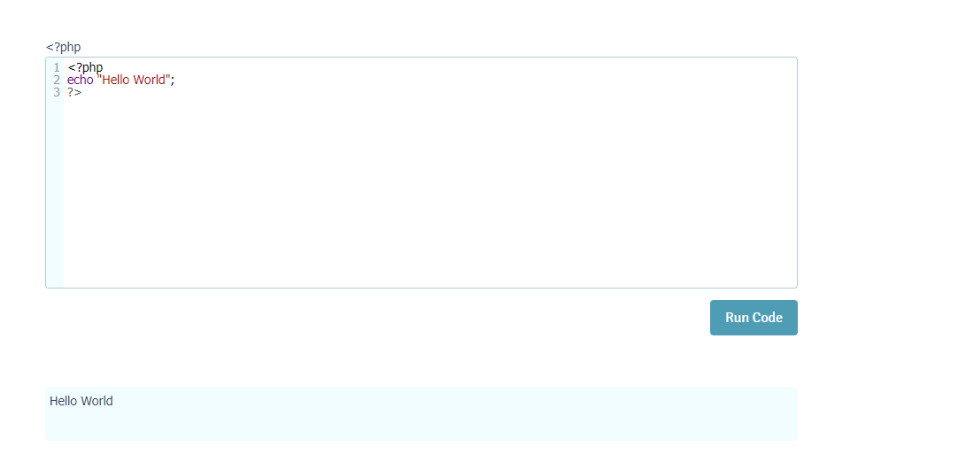

Code ทดสอบ Run

<?php

echo "Hello World";

?>  
ภาษา PHP นี้ได้นำ Code จากการค้นคว้าและศึกษาลองไป Run ใน WedOnline จากผลที่ได้ตามขั้นตอนการทำก็สำเร็จไปด้วยดี